### 简要说明

公司原先的项目没有专门的系统去承接，大多以Excel离线表格、或事务登记的方式去做。由于无法做定制化，所以原先登记的数据格式无法统一，无法去核准校验，给后面承接的业务部门带来极大的工作负担，同时也无法进行汇总统计，无法对结果进行分析，给公司带来数据空白区。

### 该系统为承接公司员工对于产品、项目一系列记录、查看，以及各种系统数据查询要求而建设。宗指为让数据跑起来，让员工最多跑一次，在该系统下能完成对公司项目的各项操作。同时为减轻员工对系统的学习成本，极简的操作模式在减少原先业务的操作步骤的前提下利用各项验证技术防止数据源头出现错误。同时丰富的本地化报表，也为有需要的员工提供数据在线查看与下载。

### Web端界面

1. 集团战略

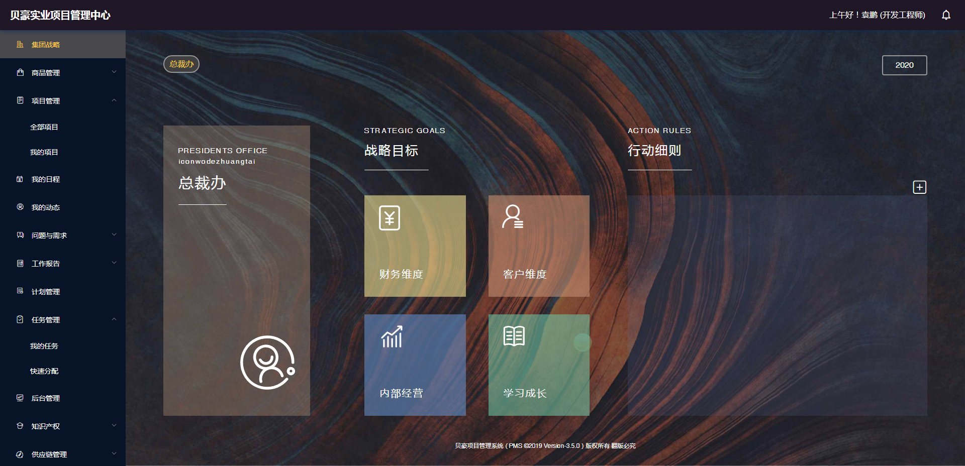

1. 动态

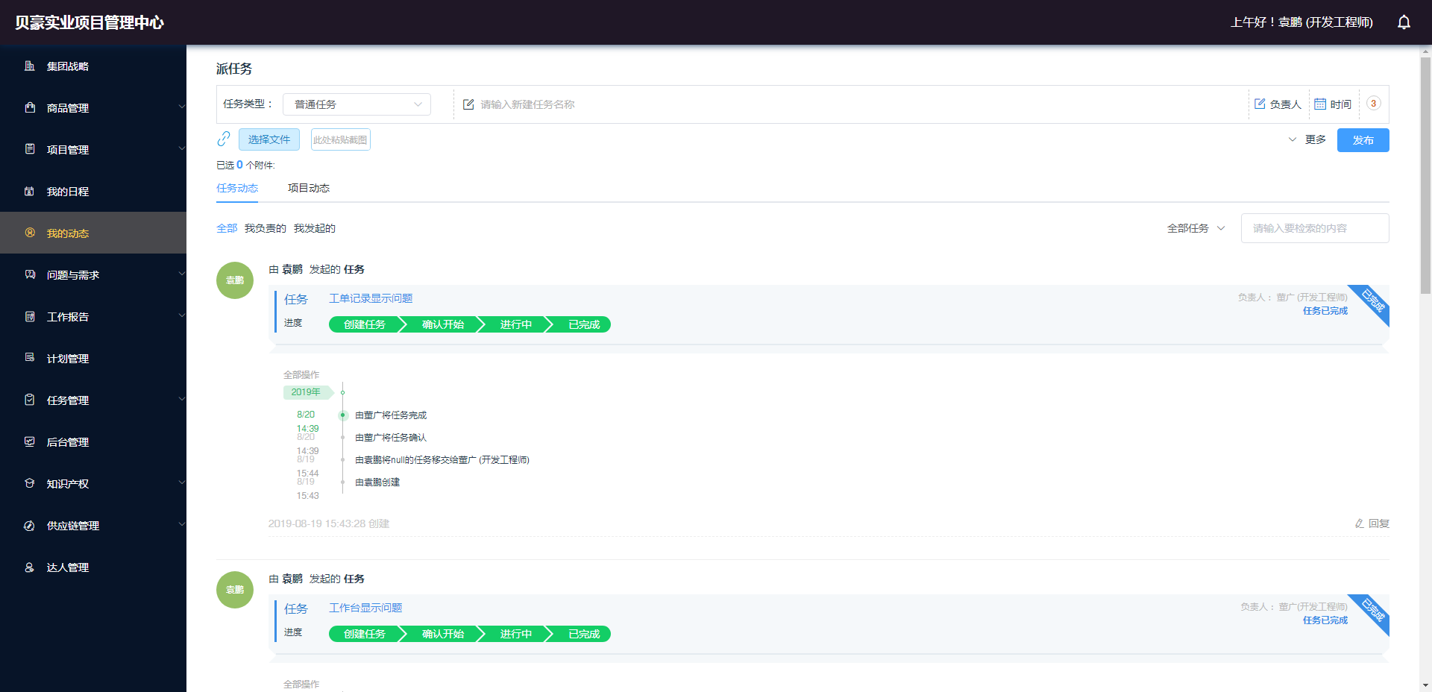

1. 项目

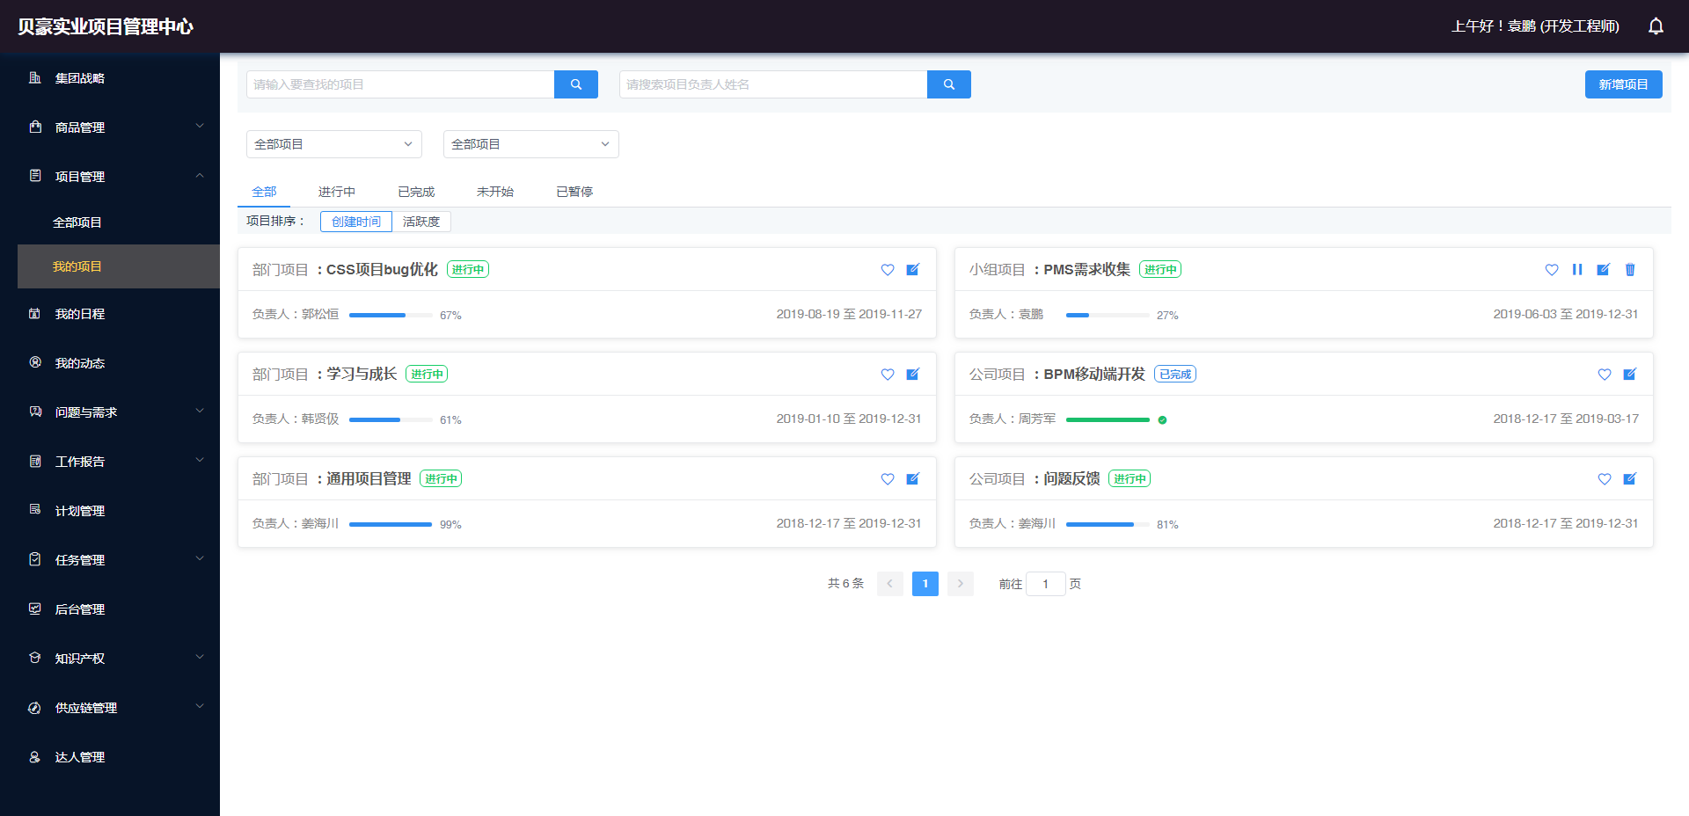

1. 任务

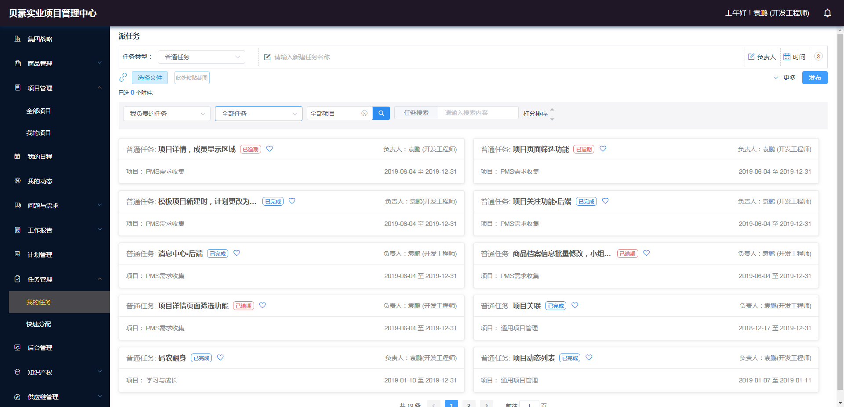

1. 日程

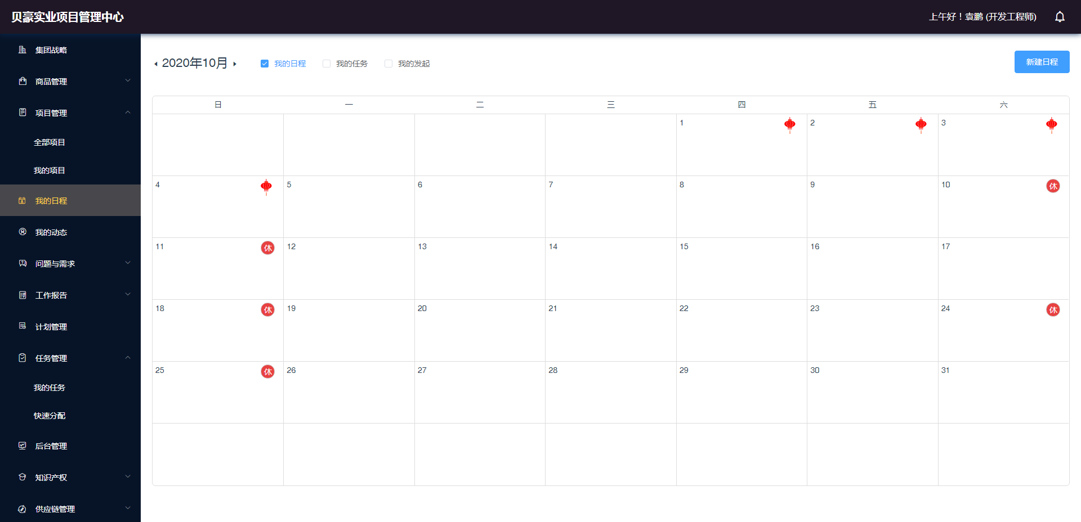

### 移动端（钉钉小程序）

1. 入口

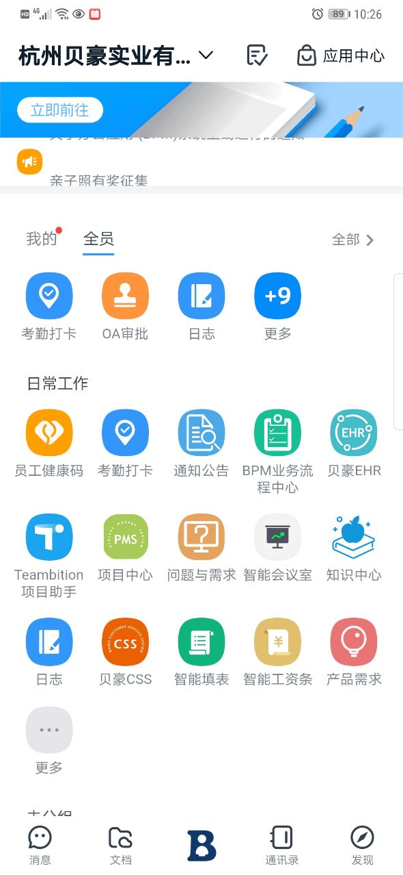

1. 我的项目

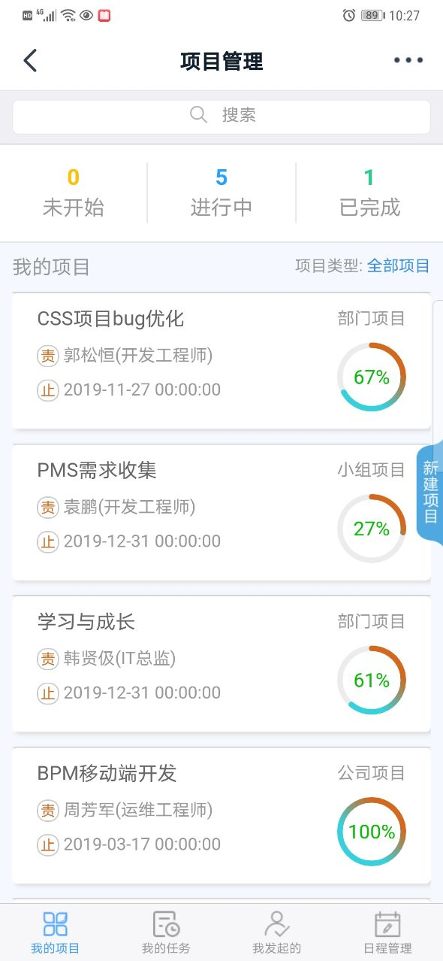

1. 项目创建

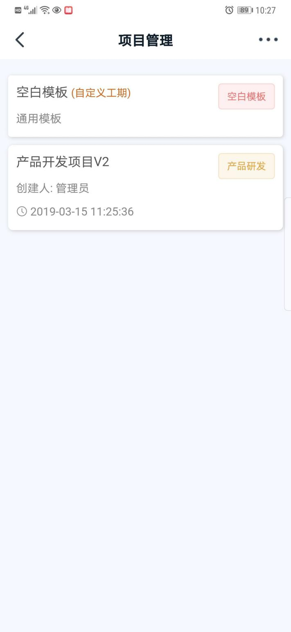

1. 项目详情

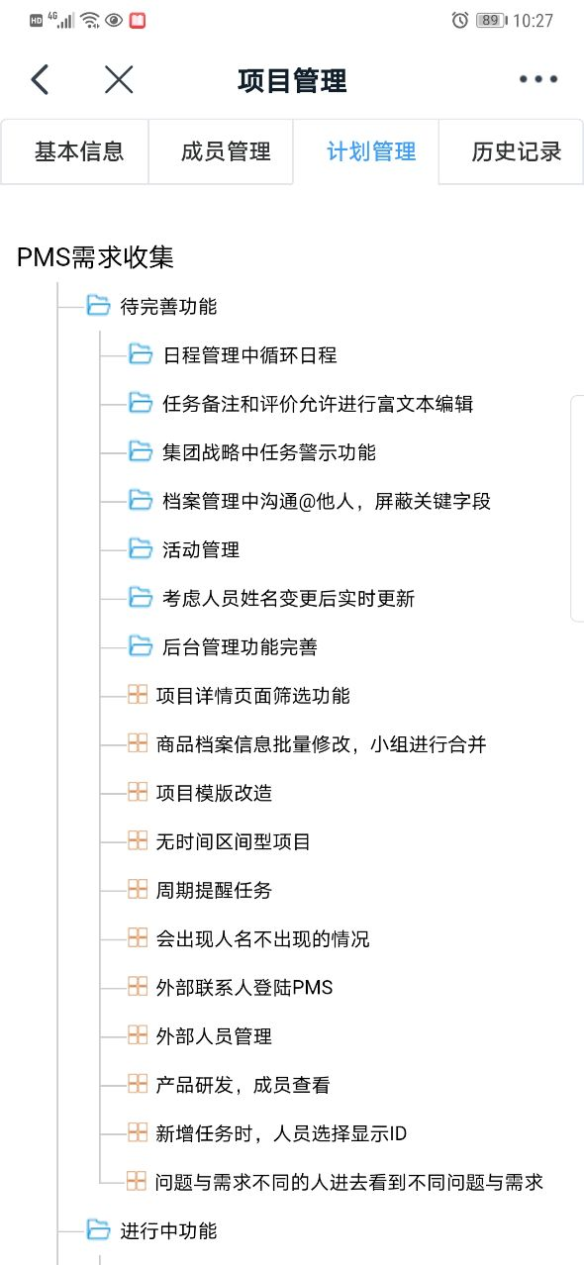

1. 我的任务

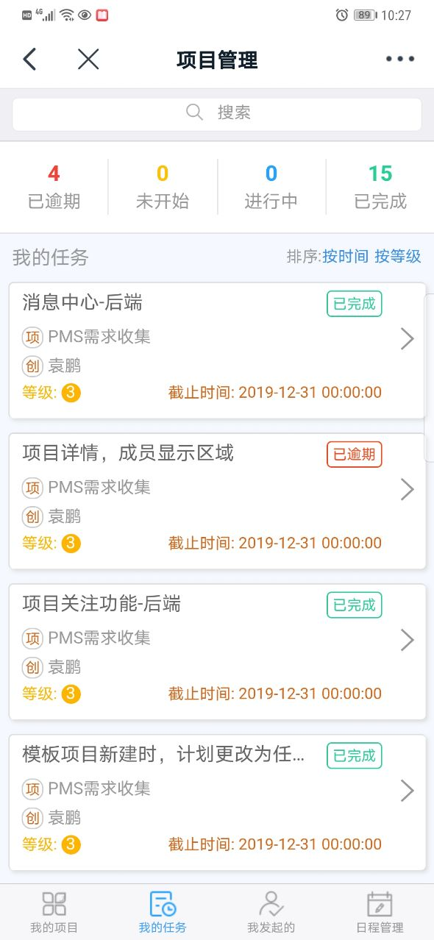

1. 发起任务

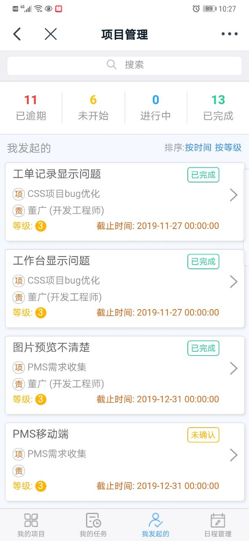

1. 日程

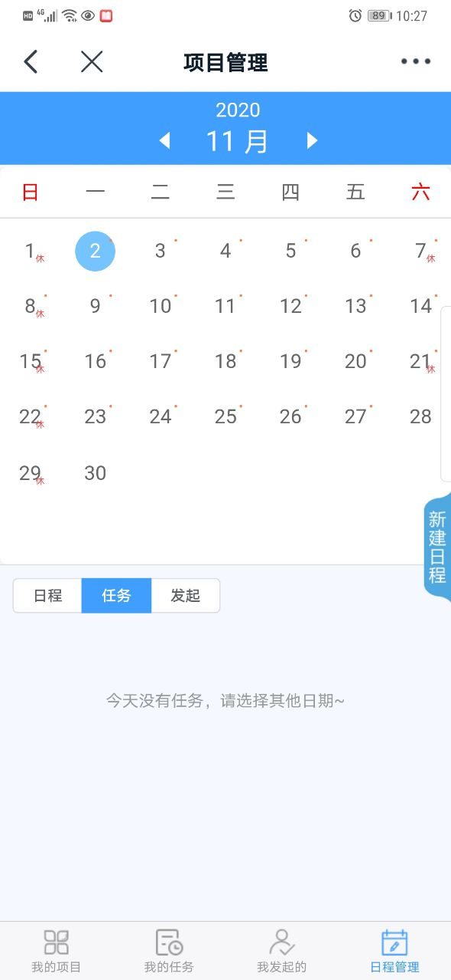

### 项目框架

开发工具：idea

代码管理：git

项目管理：maven

Jdk版本：jdk8

Tomcat版本：tomcat8

数据库：mysql8,sqlServer11

开发框架：Jfinal4.2

前端框架：vue

第三方服务：钉钉开发接口，阿里OSS服务，帆软报表

### 项目成果

商品档案1291个

项目1652个

任务11045个

各类文件10000+个

### 项目结构

